|  |  |
| --- | --- |
| **UBND HUYỆN BÌNH CHÁNH**  **PHÒNG GD VÀ ĐT** | **ĐỀ THAM KHẢO KIỂM TRA CUỐI HỌC KỲ I**  **NĂM HỌC 2023 – 2024**  **MÔN: TOÁN – KHỐI: 6**  *Thời gian làm bài: 90 phút* |

**Phần 1. (3,0 điểm) Trắc nghiệm.**

**Câu 1**: Thứ tự thực hiện các phép tính trong số tự nhiên là:

**a**/ Cộng, trừ  Nhân, chia  Lũy thừa **b**/ Nhân, chia  Cộng, trừ  Lũy thừa

**c**/ Lũy thừa  Nhân, chia  Cộng, trừ **d**/ Lũy thừa  Cộng, trừ  Nhân, chia

**Câu 2**: Em hãy chọn câu đúng:

**a**/ 8Ư(26) **b**/ 6  Ư(28) **c**/ 30 B(8) **d**/ 28 B(4)

**Câu 3**: Số nào lớn nhất trong các số 

**A.  B.  C.  D. **

**Câu 4.** Số nào là ước của -9

A. 1; B. 0; C. 19; D. 27

**Câu 5.** Trong các hình sau, hình nào là tam giác đều:

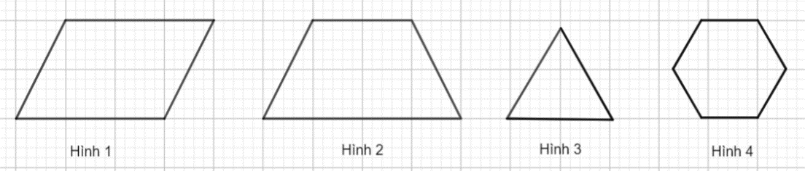

A. Hình 1 B. Hình 2 C. Hình 3 D. Hình 4

**Câu 6**. Cho hình vuông MNPQ, khẳng định nào sau đây **đúng**?

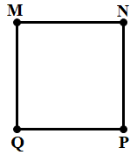 **A.**  MN và MQ song song.

**B.** MN và NP song song.

**C.**  MQ và PQ song song.

**D.** MN và PQ song song.

**Câu 7.** Danh sách dự thi hội thao chào mừng ngày 20/11 của lớp 7B.

|  |  |
| --- | --- |
| STT | Họ và tên |
| 1 | Lê Thị Vân |
| 2 | Nguyễn Bảo Châu |
| 3 | 0908232457 |
| 4 | Lý Hồng Đăng |

Bạn số thứ tự mấy cung cấp thông tin không hợp lí

A. 1. B. 4. C. 2. D. 3.

**Câu 8.** Điểm B trong hình dưới đây biểu diễn số nguyên nào?

B

-1 0 1

1. -3. **B.** -1. **C. -** 2. **D.** 3

**Câu 9.** Phân tích số 60 ra thừa số nguyên tố ta được kết quả đúng là

**A.** 22.3.5  **B.** 3.4.5 **C.** 2.5.6 **D.** 6.10

**Câu 10.** Ông Ác si mét sinh năm  và mất năm . Ông ta có tuổi thọ là:

A. 75 B. -75 C. -74 D. 74

**Câu 11.** Số học sinh vắng trong ngày của các lớp khối 6 trường THCS A là:

|  |  |  |  |  |  |  |  |
| --- | --- | --- | --- | --- | --- | --- | --- |
| 6A1 | 6A2 | 6A3 | 6A4 | 6A5 | 6A6 | 6A7 | 6A8 |
| 2 | 4 | 5 | 1 | 3 | 2 | 2 | 1 |

Có bao nhiêu lớp có số học sinh vắng ít nhất ?

**A.** 2 **B.** 5 **C.** 1 **D.** 4

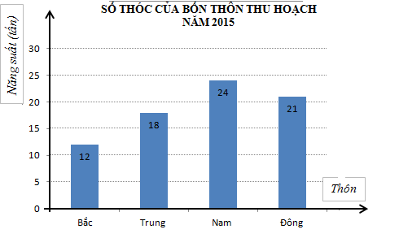**Câu 12.** Quan sát biểu đồ dưới đây, thôn nào thu hoạch được nhiều thóc nhất ?

A. Thôn Đông. B. Thôn Trung.

C. Thôn Nam. D. Thôn B

**Phần 2: Tự luận (7,0 điểm)**

**Câu 1.** **(2 điểm) Thực hiện phép tính (Tính hợp lý nếu có thể) (số tự nhiên và số nguyên)**

a) 12 . 5 – 27 : 3

b) 

c) 

**Câu 2.** **(1,5 điểm) Tìm x (số tự nhiên và số nguyên)**

a) 

b) 

c)  và x lớn nhất

**Câu 3:** **(1,5 điểm)**

a) Số học sinh khối 6 của một trường trong khoảng từ 200 đến 250. Khi xếp hàng 10, hàng 12 đều vừa đủ. Tính số học sinh khối 6 của trường đó.

b) Cô Mai nhập về cửa hàng 100 áo sơ mi với giá 190 000 đồng 1 áo và bán ra với giá 250 000 đồng 1 áo. Sau khi bán được 40 áo thì cô giảm giá còn 180 000 đồng 1 áo và bán hết số áo còn lại. Hỏi cô Mai lời hay lỗ bao nhiêu tiền?

c) Mỗi toa tàu chở được 20 tấn gạo. Cần dùng ít nhất bao nhiêu toa để chở hết 450 tấn gạo.

**Câu 4:** **(0,5 điểm) Hình học Trực quan** : Cho một khu vườn hình chữ nhật có chiều dài là 50 m, chiều rộng là 44 m

1. Tính chu vi và diện tích của khu vườn.
2. Nếu người ta để lại làm đường đi xung quanh và đường rộng 3m thì diện tích còn lại để trồng rau là bao nhiêu?

**Câu 5. ( 0.5 điểm ) Toán Thống kê**

Khi điều trasố con của 20 hộ gia đình trong một thôn, thì được bảng dữ liệu ban đầu như sau:

3 2 4 0 0 1 2 1 2 2

4 0 1 2 1 2 2 1 3 3

Em hãy lập bảng thống kê số con của các hộ gia đình trong thôn ?

**Câu 6:** **(1 điểm)**

a/ **(0,5 điểm )** Pythagoras được sinh ra vào khoảng năm 582 trước Công nguyên. Isaac Newton sinh năm 1643 Công nguyên. Họ sinh ra cách nhau bao nhiêu năm ?

b/ **(0,5 điểm )** Chứng tỏ:C = 51 + 52 + 53 + 54 + … + 52010 chia hết cho 6

------------- **Hết** -------------

**ĐÁP ÁN VÀ HƯỚNG DẪN CHẤM TOÁN 6 ĐỀ 1**

**PHẦN I. TRẮC NGHIỆM KHÁCH QUAN: *(3,0 điểm).*** *Mỗi phương án chọn đúng được 0,25 điểm*

|  |  |  |  |  |  |  |  |  |  |  |  |  |
| --- | --- | --- | --- | --- | --- | --- | --- | --- | --- | --- | --- | --- |
| **Câu** | 1 | 2 | 3 | 4 | 5 | 6 | 7 | 8 | 9 | 10 | 11 | 12 |
| **Đ.A** | C | D | D | A | C | D | D | A | A | A | A | C |

**PHẦN II. TỰ LUẬN:**

|  |  |  |
| --- | --- | --- |
| **Câu** | **Đáp án** | **Điểm** |
| **1a** | 12 . 5 – 27:3 = 60 – 9 = 51 | **0,25x2** |
| **1b** |  | **0,25**  **0,25**  **0,25** |
| **1c** |  | **0,25**  **0,25**  **0,25** |
| **2a** |  | **0,25**  **0,25** |
| **2b** |  | **0,25**  **0,25** |
| **2c** | Vì và x lớn nhất nên x là ƯCLN(20; 32)  nên ƯCLN(20; 32) = 4  Vậy x là 4 | **0,25**  **0,25** |
| **3a** | Số học sinh khối 6 của một trường là BC (12, 10)  12 = 22 10 = 2. 5  BCNN(10,12) = 20  BC(10,12) = B(20) =  Mà số học sinh trong khoảng 200 đến 250 nên số hs khối 6 = 220 hs | **0,25**  **0,25** |
| **3b** | Tính số tiền thu được khi bán áo  Tính số tiền lời (lỗ) | **0,25**  **0,25** |
| **3c** | 450 : 20 = 27 dư 1  Vậy cần 28 toa | **0,25**  **0,25** |
| **4a** | Chu vi khu vườn là: 2.(53+44) = 194 m  Diện tích khu vườn là:  53.44 = 2332 (m2) | **0,25** |
| **4b** | Tính diện tích khu đất trồng rau đúng | **0,25** |
| **5** | Lập bảng đúng | **0,5** |
| **6a** | Học sinh cách nhau  1643 – (-582) = |  |
| **6b** | C = 51 + 52 + 53 + 54 + … + 52010  C = 5. (1+5) + 53. (1+5) + … + 52009. (1+5)  C = 5.6 + 53. 6 + … + 52009.6  C = 6. (5 + 53 + … + 52009)  Vậy C chia hết cho 6 (vì 6 chia hết 6 ) | **0,25**  **0,25** |